A. 需求描述：
在設計程式時，考量到使用者在輸入錯誤時，可能會不知道錯誤在哪，所以在「請重新輸入」的前面，有提醒為什麼無法使用該指令。
B. Object/Class 敘述：
此程式除了主程式hw5外，還包含了class wizard與各種咒語的class，在主程式的部分，首先利用wizard建立兩個wizard巫師的物件，另外再為他們的每一種咒語都寫下一個class，並為兩個巫師的每個咒語建立物件。同樣地，巫師的四個道具也是有各自的class，並且在hw4中也為他們的每種道具建立兩個巫師的物件。巫師物件部分，包含巫師的體力智商狀態等資訊，在咒語部分，包含巫師是否學會該咒語，是否能學與學習的method，是否能使用與使用的mothod，還有熟練度等資訊。在道具物件方面，每種道具都有各自的判斷能否使用的method與使用的method。
這些能否使用與使用的method都必須寫入上述的部分object，以進行判斷與資料修改，例如玩家一巫師的攻擊咒語Serpensortia的攻擊method就必須將玩家一巫師、玩家二巫師的物件寫進parameter的括弧中，以進行體力的加減計算，除此之外，也必須將玩家二的防禦咒語Protego、Impedimenta等寫入，如此才能進行防禦計算。

C. 運作流程：
程式首先請玩家輸入巫師資訊，再建立巫師物件，之後請玩家輸入指令，在接收指令時，會先確認格式是否正確，再利用為每個咒語所建立的能否使用與能否學習的method來確認是否該指令可被執行。之後，再利用各個咒語中的使用method來執行指令，重複寫兩次後，再用int second計算回合數，判斷是否有隨機事件發生。最後結算是否有玩家體力值歸零並顯示結果。
建立巫師物件
(根據玩家輸入的學校決定能力值)
為兩個巫師建立相關的object
(例如咒語與道具)
當玩家輸入指令時執行(如果較複雜如學習與攻擊或使用道具等咒語，程式將先進行判斷使否可以執行，再執行。如果不可，將要求玩家重新輸入)
兩方玩家都輸入可被執行的指令後，程式將先執行學習的咒語與使用福來福喜的道具命令，再執行回合更動的method
，再執行隨機事件與其它如攻擊咒語之類的命令，
會這樣作的原因是因為學習好的咒語必須到下回合才能觸發。
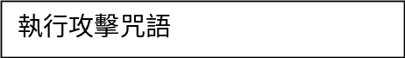
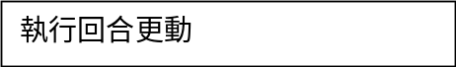
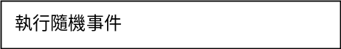
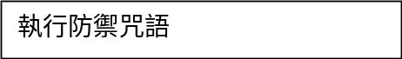

結算結果並顯示

D. 使用者手冊

本遊戲由兩人對決所構成
開始時兩人輪流輸入自己的巫師名稱與所選學校，學校會造成不同的初始能力值。
例如(Harry Griffendor)
學院名稱 Griffendor Hufflepuff Ravenclaw Slytherin
體力(上限) 150 120 100 100
智力 12 12 15 10
魔法天賦 30% 30% 30% 40%

輸入完畢後，雙方各自輸入指令進行對戰
每回合可選擇三件事得其中一件進行，也可輸入do nothing選擇什麼也不做
指令內容
咒語:
可分為三種
1.攻擊形
Serpensortia
Stupefy
Spectumsempra
2.防禦形
Impedimenta
Protego
Expecto Patronum
3.限制行動形
Expelliarmus
Pertrificus Totalus

輸入方法為attack 咒語(example:attack Stupefy)
每種咒語皆須學習後才可使用
咒語可重複學習直到熟練度提升到百分之百
輸入方法為learn 咒語(example:learn Stupefy)

道具:
道具有四種可以使用，每種只能使用一次
- Elder Wand
- Felix Felicis
- Invisibility Cloak
- Forgetfulness Potion

輸入方法為use 咒語(example: use Elder Wand)

也可選擇使用魔藥回復體力50點
輸入recover即可

若玩家想結束遊戲
可輸入game over

遊戲會結算體力值
體力值較高者獲勝

若有一方玩家體力歸零
另一方玩家獲勝
遊戲也將自動結束。

